Міністерство освіти та науки України   
Львівський національний університет ім. Івана Франка   
Факультет електроніки і комп’ютерних технологій

Звіт   
  
Про виконання лабораторної роботи №0   
" НАПИСАННЯ ПЕРШОЇ ПРОГРАМИ "

Виконала:   
Студентка групи ФЕП-13с   
Бойчук К.І.   
  
Перевірив:   
Левуш П.Н

Львів 2024

Мета:написати першу програму на мові c++

Хід роботи :

1.Скачала visual studio code

2. Налаштувала компелятор

3. Написала код

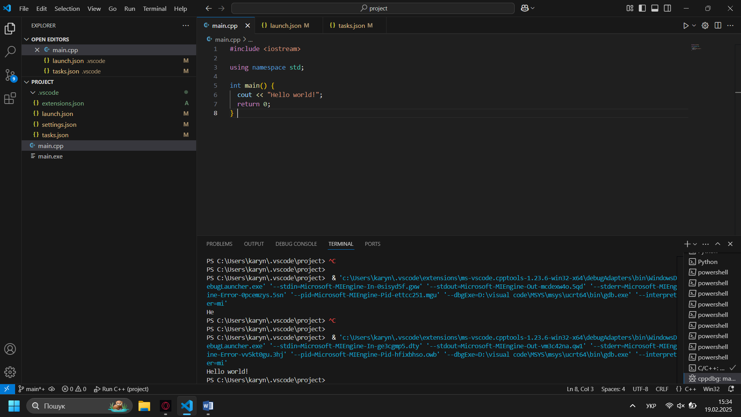

Висновок: під час лабораторної роботи я навчилась створювати першу програму та вивела Hello world!